Kazakhstan : exploitation du gisement pétrolifère géant de Kashagan
1/ Présentation & enjeux

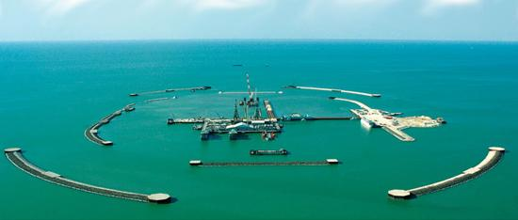

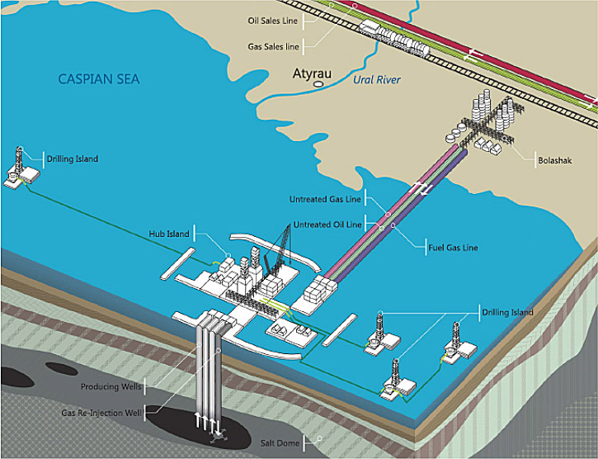

L'île artificielle "D" du champ de Kashagan, dans les eaux kazakhs de la mer Caspienne.

The use of conventional drilling and production technologies, such as concrete structures or jacket platforms that rest on the seabed - is not possible due to the shallow water and cold winter climate of the northern part of the Caspian Sea.
To ensure their protection from harsh winter conditions and pack ice movement, offshore facilities are being installed on artificial islands. There are two main types of island – small unmanned ‘drilling islands’ and larger manned ‘hub islands’. Hydrocarbons will travel from the drilling islands to hub islands via pipeline. The hub islands will contain processing facilities to separate recovered liquid (oil and water) from the raw gas, as well as gas injection and power generation systems.
During Phase I, around half of the gas produced will be re-injected back into the reservoir. Separated liquid and raw gas will be taken by pipeline to the Bolashak onshore processing plant in Atyrau oblast, where export quality oil will be produced. Some of the processed gas will be sent back offshore for use in power generation while some will be used to generate power at the process plant itself.
Le champ kazakh de Kashagan, dans la mer Caspienne, est présenté comme le projet pétrolier le plus prometteur de ces trois ou quatre dernières décennies. Ses réserves, estimées entre 9 à 16 milliards de barils, constituent l'équivalent de 3 à 6 mois de consommation mondiale environ.

« Le plus gros souci, c'est de savoir si le projet est capable de devenir un jour rentable, compte tenu de l'énorme augmentation de son coût et du retard pris par son lancement. » Il pourrait s'avérer « impossible pour les investisseurs d'obtenir un quelconque retour sur investissement sur la seconde phase du projet, avant que leur contrat sur le champ n'expire », en... 2041.
Sans cette seconde phase, pour l'instant théorique, du développement de Kashagan, le million de barils par jour de production que les industriels espèrent en tirer fera cruellement défaut pour compenser le déclin rapide des extractions mondiales existantes. Les premiers barils, attendus de la première phase de développement encore inachevée de Kashagan, ne sortiront pas avant 2014.
Kashagan est l'un des rares points du globe où une augmentation importante de la production de brut peut se produire dans les prochaines années, avec la relance de la production de l'Irak et le développement des sables bitumineux au Canada.
Le coût de la seconde phase de Kashagan, ardemment réclamée par le gouvernement autocratique du Kazakhstan, promettent d'être astronomiques. Les investissements, encore hypothétiques, se chiffrent en centaines de milliards. Des déclarations récentes des patrons de Total et de Shell laissent entendre que ces groupes ne sont pas pressés de délier leurs bourses. Est-ce parce que financièrement, le jeu n'en vaut tout compte fait pas la chandelle ?
Les réserves mondiales de brut sont comme un vaste arbre fruitier. On commence par cueillir les fruits bien mûrs et à portée de main, avant de finir par se résoudre à monter chercher les fruits pourris tout en haut de l'arbre. On en est là, alors que depuis un quart de siècle, l'humanité consomme chaque année plus de pétrole qu'elle n'en découvre.

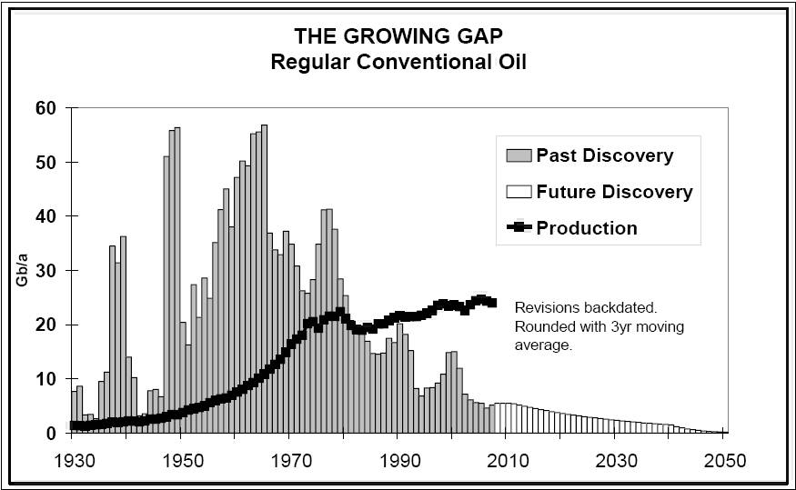

Découvertes et production pétrolières [Exxon, ASPO]

Le Kazakhstan deviendrait le 5ème exportateur de pétrole au monde grâce au gisement de Kashagan, à qui une réserve de 35 milliards de barils est attribuée dont 13 milliards directement exploitables (valeur 1.300 md$, capital proj+ maint 300 md, operating 260 md, net 740 md, net 15% 110 md inf 10%)
25% PIB : hydrocarbure, 60% exportations, 16eme exportateur mondial pétrole, pollution (nucléaire, Aral, soufre), production pétrole 2 Mbpd (+ Kashagan prévu max 1Mbpd), 1er champ (Emba, 1919) 2 géants : Tengiz (Chevron) et Karachaganak (ENI), gaz 30 Mt/an
A un an de la production (juin 2012) un accord a été signé : coût 1ere tranche 48 md$ (+20%)

Au Kazakhstan, les promesses douteuses de l’un des derniers champs géants, 5eme champ mondial (réserves)
Astana hopes first oil here will catapult Kazakhstan -- which sits on 3 percent of global recoverable oil reserves -- into the ranks of the world’s top 10 oil producers. It currently ranks 18th.

2/ Les défis

Après plusieurs années de retard, le gisement pétrolifère de Kashagan, en pleine mer Caspienne, devrait être mis en exploitation en 2013. Il devrait délivrer 400 000 barils par jour dans une première phase.
Sept compagnies internationales se sont mobilisées au sein de la North Caspian Operating Company (NCOC) : KazMounalGaz, ConocoPhillips, Exxon, Eni, Impex, Shell et Total.
La première phase
La première tranche (450.000 bpd, valeur 15 md$/an) devrait coûter 50 milliards de dollars.
Une île artificielle de 1,7 kilomètre de long a été bâtie par des équipes comptant jusqu'à 36 000 hommes.

Difficile d'imaginer des conditions d'exploitation plus extrêmes qu'à Kashagan (à part peut-être au pôle Nord ?).

-Les hydrocarbures y sont piégés à 4200 mètres sous le plancher de la mer, à très haute pression. The Kashagan reservoir is located 4,200 meters below the seabed and is highly pressured (770 bar of initial pressure). The crude oil that it contains has high ‘sour gas’ content.

-A la surface, les températures varient de - 35 °C en hiver à 40 °C l'été, mettant les matériaux à très rude épreuve. Low salinity, due to the in-flow of fresh water from the Volga River, combined with shallow waters and winter temperatures below minus 30 degrees mean that the northern part of the Caspian Sea freezes for nearly five months of the year. Ice drifts and ice scouring place heavy constraints on construction activities.

- The northern part of the Caspian Sea is a very sensitive environmental area with abundant and diverse fauna and flora, including a number of endemic species. We are working hard to prevent and minimize any impacts on the environment that our operations may have.

A la place des classiques plateformes offshore, six îles artificielles, situées à quelque 70 kilomètres de la côte, ont dû être construites pour exploiter le champ.
Ces « îles » sont truffées de capteurs afin de repérer les fuites de gaz inflammables, des gaz qui à Kashagan contiennent une proportion particulièrement élevée de sulfure d'hydrogène. Ce gaz, toxique à haute dose, a une odeur caractéristique d'œuf pourri bien connue sur certaines plages du nord de la Bretagne. Il résulte de la décomposition de matière organique. Dans la plus grande des îles artificielles, sur laquelle vivent 5500 employés, des exercices d'urgence sont conduits chaque semaine, rapporte Bloomberg.
La structure des îles est capable de les protéger des glaces hivernales. Elle est censée isoler les puits afin d'éviter de polluer les eaux de la Caspienne, qui abritent notamment des phoques et les précieux esturgeons.

Des techniques innovantes ont du être inventées afin de répondre aux particularités des lieux,
faible profondeur (3 mètres),
faible salinité (1 à 2 degrés),
basses températures hivernales (moins 40 degrés),
forte concentration en hydrogène sulfureux mortel (15%),
distance des côtes du Kazakhstan (50 kilomètres), Icebreakers can take 36 hours to reach Kashagan from the main supply port at Bautino to the south, navigating drifting pack ice.
contraintes écologiques (1000 espèces animales et végétales recensées dans l'embouchure de la Volga et de l'Amour).

Au total, 6 millions de tonnes de matériaux ont été transportées sur l'île ; 11 millions de tonnes de roche ont été extraites des carrières kazakhes afin de construire les digues de protection.
Une infrastructure de sécurité a été conçue à destination des futures équipes d'exploitation en cas de catastrophe, sas d'isolation, enceinte oxygénée et navire brise-glace pour évacuation.

The northern part of the Caspian Sea is a difficult location to supply essential project equipment. Logistical challenges are amplified by limited access to waterways, such as the Volga Don Canal and Baltic Sea-Volga waterways, which are only navigable for around six months of the year due to thick winter ice.

The use of conventional drilling and production technologies, such as concrete structures or jacket platforms that rest on the seabed - is not possible due to the shallow water and cold winter climate of the northern part of the Caspian Sea.
To ensure their protection from harsh winter conditions and pack ice movement, offshore facilities are being installed on artificial islands. There are two main types of island – small unmanned ‘drilling islands’ and larger manned ‘hub islands’. Hydrocarbons will travel from the drilling islands to hub islands via pipeline. The hub islands will contain processing facilities to separate recovered liquid (oil and water) from the raw gas, as well as gas injection and power generation systems.
During Phase I, around half of the gas produced will be re-injected back into the reservoir. Separated liquid and raw gas will be taken by pipeline to the Bolashak onshore processing plant in Atyrau oblast, where export quality oil will be produced. Some of the processed gas will be sent back offshore for use in power generation while some will be used to generate power at the process plant itself.
Une phase supplémentaire est déjà dans l'esprit des compagnies pétrolières : une deuxième île artificielle serait construite à l'ouest de la première.
L'investissement serait de l'ordre de 100 milliards de dollars supplémentaire et devrait déboucher sur une production de 1,5 million de barils par jour.

The Kashagan field contains around 52 tcf (trillion cubic feet) of associated gas, most of which will be re-injected offshore to improve oil recovery rates. For Phase I (EP) not all the associated gas is injected offshore. Some will be sent to the onshore processing facility where hydrogen sulfide is removed (sweetened). The processed, or ‘sweetened’, gas will be used for onshore and offshore power generation and some will be marketed as Sales Gas. Phase I will produce an average of 1.1 millions of tons of sulphur per year due to the removal of the hydrogen sulfide.
Although the venture plans to market the sulphur that is produced, it is recognised that there may be times when sulphur will have to be stored. The sulphur produced at the Bolashak plant will be stored in covered conditions, isolated from the environment. Liquid sulphur will be poured into sealed containers that will then be monitored by sensors. Prior to sale, the sulphur will again be melted, not crushed, and reformed into solid pellets, thus helping to avoid dust.

Evacuation du brut : initialement prévu vers la Russie (Vers Kransnodar Mer Noire, via Caspian pipeline consortium), va se faire via le Kazakhstan Caspian Transportation System (570 km vers Aktau, puis TransCaspian transport Large tanker 60.000 t vers Baku (1 tanker par jour, phase 1) et BTC vers Cehan (méditerranée Turquie)

Si le pétrole tue aujourd'hui au Kazakhstan, ce n'est toutefois pas à cause de fuites d'hydrocarbures. Entre 14 et 70 personnes ont trouvé la mort en décembre au cours de manifestations d'ouvriers de la cité pétrolière d'Aktau, au bord de la Caspienne. Des manifestations réprimées dans un silence médiatique presque total par le potentat kazakh ami des puissances occidentales, Nursultan Nazarbayev.
Un « facteur d'instabilité » (comme on dit dans les chancelleries) qui a peu de chances d'accélérer le développement du pétrole de la Caspienne, indispensable à l'avenir de l'industrie de l'or noir.

3/ Societal & local content consortium and Training center

CONSORTIUM MARKS 10 ANNIVERSARY OF TRAINING PROGRAMME
On 13th December 2012 NCOC, together with Agent Company Agip KCO, held a ceremony to mark the 10th anniversary of the programme aimed at training up young Kazakhstani professionals for the oil and gas industry.
The 3 year—long training programme consists of the English language foundation course for the first year, followed by a year of theory and a year of on-the-job-training, including at locations such as Congo, Egypt, France, Italy, and the Karachaganak field in Kazakhstan.
The programme has equipped the students with the necessary skills and helped them reach the standard required for marine operations, well operations, petroleum and engineering management, drilling engineering, production operations and business support, offshore production operation and other jobs –specialist skills which are in high demand by the industry.
The centre piece for all training programmes for the Venture is a purpose-built training centre in Atyrau, commissioned initially, specifically for Special Projects. It has 11 fully-equipped classrooms, library, a fully licensed chemical laboratory, electrical, mechanical, instrumentation and processing workshops and a processing and drilling simulator.
In his welcoming speech Agip KCO Managing Director Umberto Carrara said: “This initiative which has provided more than 800 graduates with the skills and experience to take up key positions within the Venture is unique. It is a practical demonstration of Agip’s commitment to invest in the development of the young human resources of Kazakhstan and drive to nationalize positions and develop competencies of local employees. “
NCOC’s External Relations Director Pierre Delpont concurred, adding: “Over the past six years the number of Kazakhstanis employed by the Consortium has been steadily growing and they now account for 80% of the workforce. For the project of this scale this is an outstanding ratio.”
The Consortium employed more than 16,800 people in Kazakhstan as of Sept 2012, inclusive of sub-contractors, out of which over 13,500 citizens of Kazakhstan. Around 1200 of local specialists in technical, industrial and supplementary services passed trainings in a number of programs starting from 2003.

Le training Centre KCO/NCOC (ATC: Atyrau Training Centre) héberge les opérations de formation de KCO/NCOC à Atyrau et est rattaché aux HR qui réalise toute la formation de KCO/NCOC ;
La formation du personnel devant exploiter Kashagan s'est fait et continue de se faire(?) par une succession dans le temps de Projets Spéciaux (Special Project) : SP1, SP2, SP3,SP4 etc le but étant d'avoir, en additionnant tous ces projets, tout le personnel d'exploitation de Kashagan , formé entièrement à partir de jeunes diplômés-de nationalité Kazakhe uniquement- sélectionnés et recrutés dans le cadre de chaque SP.
Il y a un manager du SP :
- SP1 couvrait tous les secteurs de l'exploitation , cad Production/Maintenance(30% de filles)
- SP2 ne comprend que des futurs opérateurs(100% de garçons)
- SP3 et SP4 sont terminés.
Il y a au minimum 200 jeunes diplômé(e)s dans chaque SP, au moins au départ.

